# Hystrix

## 简介

Hystrix,英文意思是豪猪，全身是刺，看起来就不好惹，是一种保护机制。

Hystrix也是Netflix公司的一款组件。

主页：https://github.com/Netflix/Hystrix/

那么Hystix的作用是什么呢？具体要保护什么呢？

Hystix是Netflix开源的一个延迟和容错库，用于隔离访问远程服务、第三方库，防止出现级联失败。

## 雪崩问题

微服务中，服务间调用关系错综复杂，一个请求，可能需要调用多个微服务接口才能实现，会形成非常复杂的调用链路：

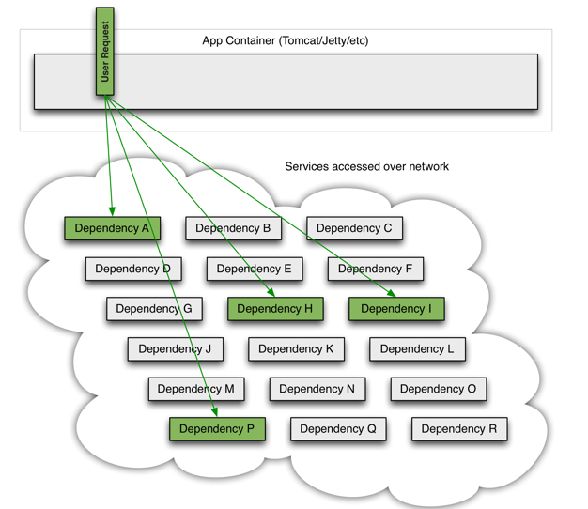

如图，一次业务请求，需要调用A、P、H、I四个服务，这四个服务又可能调用其它服务。如果此时，某个服务出现异常：

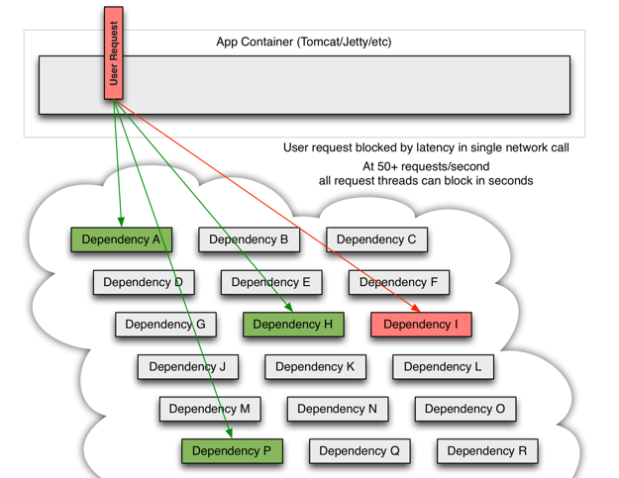

例如微服务I发生异常，请求阻塞，用户不会得到响应，则tomcat的这个线程不会释放，于是越来越多的用户请求到来，越来越多的线程会阻塞：

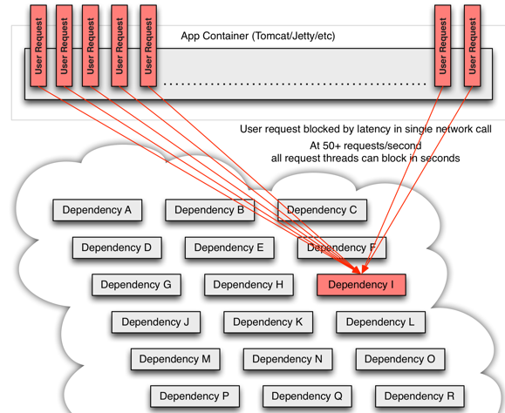

服务器支持的线程和并发数有限，请求一直阻塞，会导致服务器资源耗尽，从而导致所有其它服务都不可用，形成雪崩效应。

这就好比，一个汽车生产线，生产不同的汽车，需要使用不同的零件，如果某个零件因为种种原因无法使用，那么就会造成整台车无法装配，陷入等待零件的状态，直到零件到位，才能继续组装。  此时如果有很多个车型都需要这个零件，那么整个工厂都将陷入等待的状态，导致所有生产都陷入瘫痪。一个零件的波及范围不断扩大。

## Hystix解决雪崩问题的手段有两个：

- 线程隔离

- 服务熔断